Sporlek

Oversikt over postene:
 | Hva | Hvor | Forberedelser | Utstyr
1 | Straffekonk |  | Sett opp mål med en eske i midten. Innebandymål er perfekt, men kan også lage mål mellom to stoler e.l. Lag et tydelig straffemerke de skal skyte fra. Deltakerne skal kyte straffer med esken som keeper. | Ball, eske, mål
2 | Alle mann over hinderet |  | Et tau spennes opp i brysthøyde mellom to trær eller stolper. Deltakerne skal hjelpe hverandre over nettet, uten å berøre tauet. | Tau, klokke
3 | Bøker i Bibelen |  | Deltakerne skal nevne så mange bøker i Bibelen de kan komme på. | Klokke
4 | Mission Impossible |  | Spenn opp et tau eller en strikk på kryss og tvers mellom to trær eller stolper. Deltakerne skal hjelpe hverandre gjennom hullene i nettet. Sett gjerne høyere poengsum for vanskelige hull. | Tau eller strikk
5 | Joh 3.16 |  | Skriv ut ordene i Johannes 3 16 på A4ark. Du kan gjerne laminere dem eller lime dem på kartong. Deltakerne skal legge ordene i riktig rekkefølge. | Ordkort
6 | Førstehjelp |  | Deltakerne skal legge en støttebandasje. Vær sikker på at lederne som skal vurdere gruppa vet hvordan det gjøres. | Støttebandasje
7 | Kast på boks |  | Bygg en pyramide av pappkrus/hermetikkbokser på et bord. Deltakerne skal kaste ball for å rive ned koppene/boksene. | Pappkrus eller tomme hermetikkbokser, tennisballer
8 | Fleip eller fakta |  |  | Spørsmålsark
9 | Balansere på slakk line |  | Sett opp en line eller et tykt tau mellom to trær eller stolper. Deltakerne skal balansere over. | Line eller tau
10 | Gjett tallet |  | Deltakerne skal gjette hvor langt tauet er, hvor mange erter som er i glasset, og hvor tung glasset med småstein er. | Tau, syltetøyglass med erter, syltetøyglass med småstein.
11 | Babels tårn |  |  | Lekeklosser av tre. Klokke.
12 | Den store fortellingen |  | Skriv ut ark med overskrifter fra kjente bibelfortellinger på A4ark. Du kan gjerne laminere dem eller lime dem på kartong. Deltakerne skal legge arkene i kronologisk rekkefølge. | Ordkort
13 | Kims lek |  | Finn frem ti gjenstander og legg under en duk eller håndkle. | Duk eller håndkle. Ti gjenstander
14 | Konstruksjon |  | Bygg en figur av klosser eller lego. Denne må stå inne på et rom eller avlukke, hvor man kan snakke med personen utenfor, uten at han/hun kan se figuren. Utenfor legges det frem klosser til å bygge akkurat maken figur. En person blir igjen ved de løse klossene, mens resten av gruppa går inn til figuren og skal forklare denne til han/hun som bygger. | Byggeklosser eller legoklosser  Klokke
15 | Snekkeren |  | Deltakerne skal slå så mange spikre som mulig i en tykk planke. Planken må være tykk nok til at spikrene ikke går helt igjennom. | Tykk planke, hammer og store spikrer. Klokke
16 | Puslespill |  | Finn frem puslespill. Lederen fordeler brikkene mellom deltakerne. De skal legge ned hver sine brikker, uten å snakke sammen. | Et puslespill med 15-30 brikker  Klokke

Alle mann over hinderet

Finn en måte å få alle deltakerne over tauet til den andre siden, uten å berøre tauet. Husk samarbeid – dere må hjelpe hverandre for å lykkes!

Dersom noen berører tauet mens en av deltakerne er på vei over, må denne deltakeren starte på nytt.

Den eneste måten å komme seg til den andre siden av tauet på, er å gå over – ingen har lov til å gå rundt til andre sida ”bare for å hjelpe den som går over” eller lignende.

Dere får poeng etter hvor raskt dere klarer få alle over. Lederen skal ta tiden.

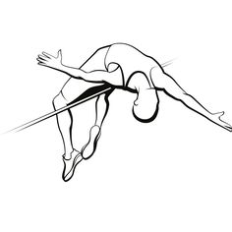
Poeng:
1 min – 10 poeng
2 min – 5 poeng
3 min – 3 poeng
4 min – 2 poeng
5 min – 1 poeng
6 min eller mer – 0 poeng
Straffekonk

Klarer dere å score mål?
Stå på straffemerket og skyt på mål. Esken fungerer som keeper.
Dere får 2 forsøk hver.
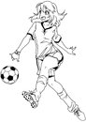

Poeng:
Dere får 2 poeng hvis ballen går i mål
Dere får 1 poeng hvis ballen treffer «keeper»

Bøker i Bibelen

Bibelen består av 66 bøker.
Hvor mange av dem kommer dere på navnet på?
Skriv ned så mange dere kan.
Dere har tre minutter på dere, fra NÅ.

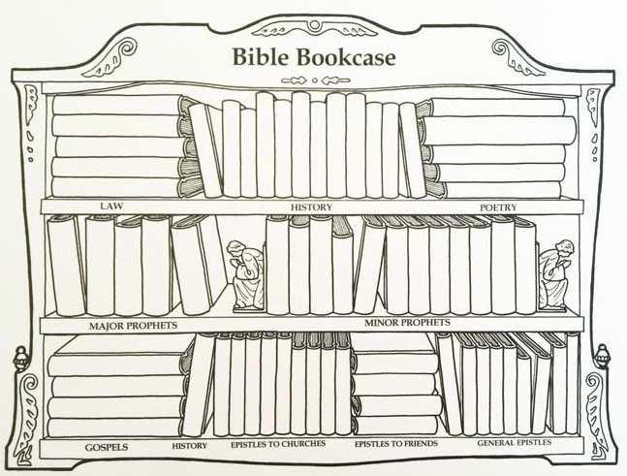

Poeng:
Et halvt poeng for hver riktig bok.

Mission Impossible

Klarer dere å komme dere igjennom nettet uten å berøre noen av trådene?
Kun én person kan gå igjennom hver åpning. Dersom noen berører tauet mens en av deltakerne er på vei igjennom, må denne deltakeren starte på nytt.
Husk samarbeid – dere må hjelpe hverandre for å lykkes!

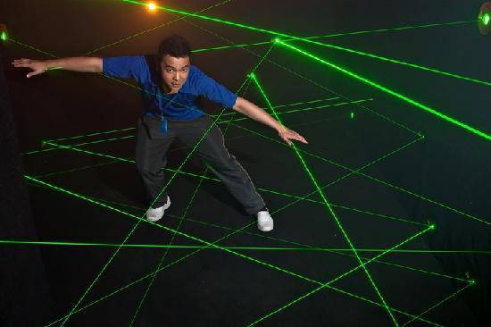
Dere har 4 minutter på dere.

Poeng:
Dere får ett poeng for hver person som dere har klart å gå igjennom nettet før tiden er ute.

Joh 3.16

Johannes 3.16 kalles Den lille bibel.
Hva står i dette bibelverset?
Sett ordene i riktig rekkefølge.

Poeng:
Dere får 5 poeng hvis dere har alt riktig.
3 poeng hvis dere har nesten alt riktig
1 poeng hvis dere har litt riktig

Førstehjelp

Kan dere førstehjelp?
Gruppa skal legge støttebandasje på ankelen til en av deltakerne.
Dere har 3 minutter på å løse oppgaven.

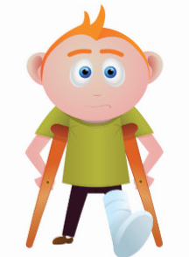

Poeng:
Lederen gir dere poeng fra 0 til 5, avhengig av hvor riktig bandasjen er lagt på,
hvor godt den sitter, og hvor godt dere samarbeider underveis.

Kast på boks

Er dere gode til å tregge?
Stå på merket, og kast tennisballene mot pyramiden.
Dess flere bokser dere klarer rive ned, dess flere poeng får dere.

Hver deltaker får kaste tre baller hver.
Du får et halvt poeng for hver boks som faller.

Pyramiden skal bygges opp igjen mellom hver deltaker.
Til slutt legges poengsummen sammen.

Husk å heie på hverandre!
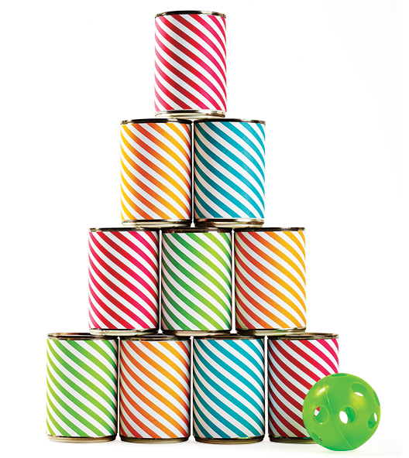

Poeng:
Et halvt poeng for hver boks som faller.

Husk å bygge opp pyramiden igjen til neste lag!
Balansekunst

Har dere god balanse?
Dere skal balansere fra ene enden av lina til den andre.
Hver deltaker har tre forsøk.
Det er ikke lov å støtte hverandre.

Poeng:
Dere får to poeng for hver person som klarer å gå helt over uten å være nedi bakken, og ett poeng for hver person som klarer å gå halvveis over.
Gjett tallet

a) Hvor langt er dette tauet?

b) Hvor mange erter er det i dette glasset?

c) Hvor tungt er dette glasset med småstein?

Skriv svaret på papiret.

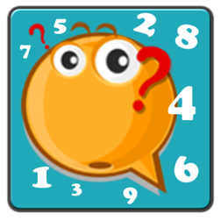

Poeng:
Det laget som kommer nærmest riktig svar, får mest poeng.

Babels tårn

Gruppa skal bygge høyest mulig tårn med byggeklosser.
Dere har 4 minutter på dere til å fullføre tårnet, og det er høyden etter nøyaktig 4 minutter som teller (uansett om det har rast ned underveis).

Lederen har ansvar for å ta tiden, og å telle ned, slik at gruppa vet hvor mye tid det er igjen.

Mål hvor høyt tårnet er, og skriv opp høyden.

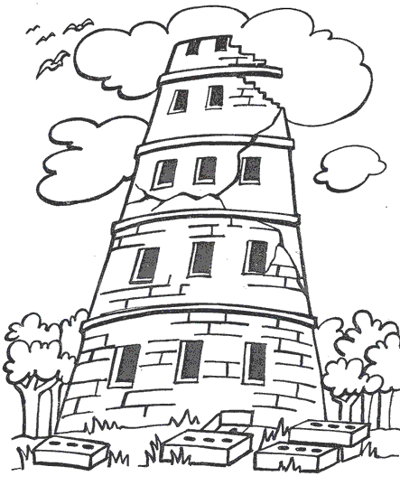

Poeng:

Det blir 10 poeng til laget som har bygget det høyeste tårnet,
5 poeng til laget som bygger det nesthøyeste tårnet,
deretter 3, 2 og 1 poeng til de neste lagene.
Den store fortellingen

I hvilken rekkefølge skjer fortellingene i Bibelen?
Hvem levde først av Moses og Paulus?
Sorter arkene slik at fortellingene kommer i riktig kronologisk rekkefølge.

Poeng:
10 poeng – alt rett
7 poeng - tre feil eller mindre
5 poeng - fem feil eller mindre
3 poeng - over halvparten riktig
2 poeng – under halvparten riktig
1 poeng - noe riktig

Kims Lek

Under duken her ligger 10 gjenstander.
Dere skal få se gjenstandene i 15 sekunder, før duken legges på igjen.
Hvor mange gjenstander klarer dere å huske?
Skriv de opp på papiret.

Poeng:
Dere får et halvt poeng for hver gjenstand dere klarer å huske.

Konstruksjon

Alle utenom en på gruppa skal gå inn ved siden av. Der finner dere en figur. Gruppa skal beskrive denne figuren til personen som er igjen her ute, slik at han/hun kan bygge en maken figur.

Dere kan snakke sammen så mye dere vil, og det er lov å stille hverandre spørsmål. Men det er ikke lov å gå imellom for å se hvordan figuren blir seendes ut, før tiden er ute.

Dere har 4 minutter på oppgaven.

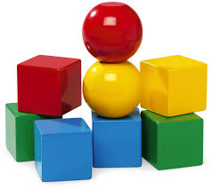

Poeng:
Lederen gir dere 1 – 10 poeng, avhengig
av hvor lik figuren blir originalen og hvor godt dere samarbeider underveis.

Snekkeren

Hvor flinke er dere til å snekre?
Her skal dere slå inn så mange spikre som mulig på 4 minutter.

Dere spikrer etter tur. Når førstemann har slått inn sin spiker, gir han hammeren videre til nestemann. Når alle har spikret en gang, kan dere fortsette med en runde til, helt til tiden er ute.

Pass på fingrene!

Poeng:
Dere får et halvt poeng for hver spiker dere slår inn.

Puslespillet

Hvor godt kan dere samarbeide uten å bruke ord?
Her skal dere legge et puslespill sammen. Dere får hver deres brikker, som dere skal legge.
Det er ikke lov å snakke sammen!

Dere har 4 minutter på oppgaven.

Poeng:
Lederen gir dere 1 – 10 poeng,
avhengig av hvor fort og riktig dere legger puslespillet
og hvor godt dere samarbeider underveis. Minuspoeng for å snakke.

